Министерство науки и высшего образования Российской Федерации

Федеральное государственное бюджетное образовательное учреждение высшего образования

«Тульский государственный университет»

ИНСТИТУТ ПРИКЛАДНОЙ МАТЕМАТИКИ И КОМПЬЮТЕРНЫХ НАУК

КАФЕДРА ИНФОРМАЦИОННОЙ БЕЗОПАСНОСТИ

**СИСТЕМА АВТОМАТИЧЕСКОГО РЕГУЛИРОВАНИЯ   
СКОРОСТИ ВРАЩЕНИЯ ДВИГАТЕЛЯ**

**ПОЯСНИТЕЛЬНАЯ ЗАПИСКА**

**К КУРСОВОЙ РАБОТЕ**

по дисциплине

ОСНОВЫ ТЕОРИИ УПРАВЛЕНИЯ

|  |  |  |
| --- | --- | --- |
| Разработал: | ст. гр. 230711 | Павлова В.С. |
| Руководитель: | проф. каф. ИБ | Фомичев А.А. |

Тула, 2023 г.

|  |  |  |  |  |  |  |  |  |  |  |  |  |  |  |
| --- | --- | --- | --- | --- | --- | --- | --- | --- | --- | --- | --- | --- | --- | --- |
|  | | | | | СОДЕРЖАНИЕ  ВВЕДЕНИЕ 3  1 АНАЛИЗ ЗАДАНИЯ 4  1.1 Содержательное описание системы автоматического регулирования 4  1.2 Изучение требований к качеству функционирования системы и точности регулирования при заданных входных сигналах 5  1.3 Выводы 5  2 СОСТАВЛЕНИЕ ФУНКЦИОНАЛЬНОЙ СТРУКТУРНОЙ СХЕМЫ. КЛАССИФИКАЦИЯ ИСХОДНОЙ АСР 6  2.1 Выделение функционально значимых элементов системы и их классификация 6  2.2 Классификация объекта управления 7  2.3 Классификация системы управления 8  2.4 Выводы 9  3 ПЕРЕВОД ИНЖЕНЕРНОЙ ПОСТАНОВКИ ЗАДАЧИ ПРОЕКТИРОВАНИЯ АСР НА ЯЗЫК АБСТРАКТНЫХ ДИНАМИЧЕСКИХ СИСТЕМ 10  3.1 Формализация содержательного описания всей системы и отдельных функциональных элементов 10  3.2 Структурная схема САР 10  3.3 Выводы 11  4 КОЛИЧЕСТВЕННЫЙ АНАЛИЗ ИСХОДНОЙ АСР 12  4.1 Определение передаточной функции разомкнутой системы по каналу управления и по возмущению 12  4.2 Построение временных характеристик 12  4.3 Построение частотных характеристик 15  4.3.1 Амплитудная частотная характеристика 15  4.3.2 Фазовая частотная характеристика 16  4.4 Исследование устойчивости АСР 17  4.5 Исследование точности АСР в установившемся режиме 19  4.6 Постановка задачи синтеза 19  4.7 Выводы 20  5 СИНТЕЗ ФАЗОКОРРЕКТИРУЮЩЕГО УСТРОЙСТВА 21  5.1 Выбор способа включения, структуры и синтез передаточной функции фазокорректирующего устройства АСР 21  5.2 Синтез ПД-регулятора 22  5.2.1 Определение области устойчивости по методу Гурвица 22  5.2.2 Определение оптимальных параметров ПД-регулятора 23  5.3 Анализ скорректированной САР 24  5.4 Выводы 24  ЗАКЛЮЧЕНИЕ 25  СПИСОК ИСПОЛЬЗОВАННЫХ ИСТОЧНИКОВ 26 | | | | | | | | | |
| Согласовано: | |  | |  |
|  | |  |
|  | |  |
|  | |  |
|  | Взам. инв. № | |  | |
| Подпись и дата | |  | |
|  |  |  |  |  |  | *ИБКР. 351000. 000 ПЗ* | | | |
|  |  |  |  |  |  |
| Изм. | Кол.уч | Лист | № док. | Подпись | Дата |
| Инв. № подл. | |  | | Н. контроль | |  | |  |  | *Система автоматического регулирования скорости вращения двигателя* | Стадия | Лист | Листов |
| Гл. спец. | |  | |  |  |  | 3 | 31 |
| Проверил | | Фомичев А.А. | |  |  | *ТулГУ, гр. 230711* | | |
| Разработал | | Павлова В.С. | |  |  |
| Утв. | |  | |  |  |



# ВВЕДЕНИЕ

Тенденцией развития современной промышленности является появление множества автоматических систем, которые производят управление физическими процессами в различных областях техники. Эти системы включают в себя механические, электрические, электромагнитные и другие компоненты, образуя сложный комплекс взаимодействующих компонентов. Понимание принципов функционирования таких систем становится ключевым навыком для современных технических специалистов.

В данной курсовой работе рассматривается система автоматического регулирования скорости вращения двигателя. Целью данной курсовой работы является закрепление, углубление и обобщение знаний, полученных при изучении курса «Основы теории управления», а также развитие навыков их применения при решении задач управления автоматическими системами с использованием электронных вычислительных машин.

В рамках данной курсовой работы необходимо провести анализ статических и динамических свойств исходной системы автоматического регулирования, который включает в себя исследование устойчивости системы и качества регулирования. По результатам анализа ставится задача синтеза – выбор и расчёт корректирующего устройства, позволяющего повысить точность системы и достичь предъявленных к ней требований. После решения задачи синтеза необходимо провести повторный анализ скорректированной системы и сделать выводы о проделанной работе.

# 1 АНАЛИЗ ЗАДАНИЯ

## 1.1 Содержательное описание системы автоматического регулирования

Принципиальная схема САР скорости вращения двигателя из альбома заданий [1] представлена на рисунке 1.

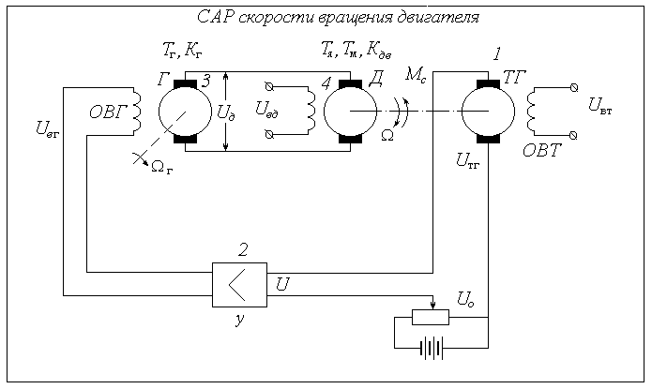

Рисунок 1 – Принципиальная схема САР скорости вращения двигателя

В данной системе задача регулятора состоит в том, чтобы поддерживать число оборотов двигателя **Д** в заданных пределах при изменении нагрузки. Нагрузкой двигателя является момент сопротивления на его валу. Для измерения скорости вращения двигателя применяется тахогенератор **ТГ**, создающий напряжение **Uт**, пропорциональное числу оборотов. Напряжение **Uо**, соответствующее положению движка потенциометра, определяет заданное значение скорости двигателя. Напряжение **Uрас** характеризует отклонение числа оборотов двигателя от заданного числа оборотов.

Генератор **Г**, входящий в состав системы, представляет собой усилитель мощности. При неравенстве напряжений **Uт** и **Uо** появляется напряжение на обмотке возбуждения генератора ОВГ, подключенной к выходу предварительного усилителя **У**, которое пропорционально разности **Uо-Uт**. В результате число оборотов двигателя изменяется так, чтобы рассогласование **Uрас** уменьшилось.

Внешним воздействием в системе является сопротивление нагрузки, на котором падает часть напряжения, поступающего с генератора.

Допустим, что напряжение **Uрас** равно нулю. Тогда равно нулю также напряжение на обмотке возбуждения генератора и на якоре двигателя, следовательно, двигатель не вращается. Однако это противоречит исходному предположению, что в системе установилась некоторая ненулевая скорость вращения двигателя. Таким образом, предположение **Uрас = 0** неверно и установившаяся ошибка в системе не равна нулю. Следовательно, можно сделать вывод о том, что система является статической.

## 1.2 Изучение требований к качеству функционирования системы и точности регулирования при заданных входных сигналах

Параметры функциональных элементов САР, взятые в соответствии с вариантом задания [1], приведены в таблице 1.

Таблица 1 – Параметры функциональных элементов САР

|  |  |  |  |  |  |  |  |  |
| --- | --- | --- | --- | --- | --- | --- | --- | --- |
| №  п/п | Мощность системы | Звенья линейной части системы | | | | | | |
| 1 | 2 | 3 | | 4 | | |
| Ктг | Ку | Кг | Тг | Кдв | Тм | Тя |
| - | - | - | с | - | с | с |
| *1* | *средняя* | *0,5* | *8* | *0,08* | *2* | *0,1* | *0,9* | *1,6* |

Внешние воздействия на САР, взятые в соответствии с вариантом задания [1], приведены в таблице 2.

Таблица 2 – Параметры функциональных элементов САР

|  |  |  |  |  |  |
| --- | --- | --- | --- | --- | --- |
| №  п/п | Внешние воздействия | | Требования | | |
| U0 | Uвд | в статике | в динамике | |
| U*î*1(t) | *Uвд1(t)* | С0 | tпп | σ |
| В | B | рад | с | % |
| *1* | *2* | *0,4* | *0.02* | *3,9* | *30* |

## 1.3 Выводы

Задание на курсовую работу предполагает проектирование системы автоматического регулирования скорости вращения двигателя с учётом приведённого ряда требований, которые заданы во временной области.

# 2 СОСТАВЛЕНИЕ ФУНКЦИОНАЛЬНОЙ СТРУКТУРНОЙ СХЕМЫ. КЛАССИФИКАЦИЯ ИСХОДНОЙ АСР

## 2.1 Выделение функционально значимых элементов системы и их классификация

В состав данной САР скорости вращения двигателя в соответствии с рисунком 1 входят следующие элементы:

1 – усилитель (**У**);

2 – тахогенератор (**ТГ**);

3 – электрический двигатель (**Д**);

4 – генератор (**Г**);

В данной системе *объектом управления* является электрический двигатель постоянного тока, обозначенный на схеме буквой **Д**. *Управляемая величина* в данной системе — это скорость вращения вала двигателя **Д** (об/мин). *Управляющим воздействием* является напряжение, которое снимается с якоря генератора **Г** и подается на якорь двигателя **Д**.

*Измерительным устройством* управляемой величины в данной системе является тахогенератор **ТГ** (рис. 1). Тахогенератор представляет собой обычный генератор, вал которого подсоединен к валу двигателя **Д**. В результате тахогенератор вырабатывает напряжение, пропорциональное скорости вращения вала двигателя **Д**. *Задающим воздействием* в данной системе является напряжение, а задающим устройством делитель, представляющий собой «переменное» сопротивление.

В данной схеме *сравнивающие устройство* в явном виде отсутствует. Сигнал рассогласования получается вычитанием. *Усилительным устройством* в данной САУ является предварительный усилитель **У** и генератор **Г**, представляющий собой усилитель мощности. *Возмущающими воздействиями* в данной системе являются: напряжение возбуждения обмотки тахогенератора; напряжение, выдаваемое постоянным источником; напряжение возбуждения обмотки двигателя; момент силы сопротивления; скорость вращения вала генератора. *Корректирующее устройство* в данной САУ отсутствует.

На рисунке 2 приведена функциональная схема САР скорости вращения двигателя.



Рисунок 2 – Функциональная схема САР скорости вращения двигателя

## 2.2 Классификация объекта управления

Данная САР предназначена для поддержания скорости вращения двигателя, следовательно, объектом управления в ней является двигатель. Его, как динамическую систему, описывает следующая классификация:

1. По числу входных воздействий и выходных переменных данный объект является ***одномерным***, то есть имеется один управляющий вход и один выход.
2. По условиям функционирования объект является ***детерминированным***, то есть выход объекта определяется однозначно по текущему состоянию.
3. По способу задания области определения объект является ***непрерывным***, то есть для данного объекта управления множество моментов времени является множеством вещественных чисел.
4. По реакции на внешнее воздействие в зависимости от промежутка времени, в котором происходит это воздействие, объект ***стационарен***, так как его реакция на внешнее воздействие не зависит от времени.
5. Объект является системой с ***сосредоточенными параметрами***, так как выход объекта можно однозначно определить через функцию состояния.
6. По числу степеней свободы объект является ***конечным***, поскольку количество переменных состояния конечно.
7. По характеру математических соотношений, описывающих входные-выходные связи, данный объект является ***линейным***, так как для него справедлив принцип наложения движения (суперпозиции).
8. Объект является ***обыкновенной динамической системой***, так как он конечен, является системой с сосредоточенными параметрами, стационарен, непрерывен и линеен.

## 2.3 Классификация системы управления

Рассматриваемую систему автоматического регулирования описывает следующая классификауия:

1. *По уровню автоматизации процессов в системе управления:* система автоматического управления, так как для её функционирования не требуется участие человека.
2. *По принципу формирования допустимого управления*: система по замкнутому циклу, так как управление организуется по отклонению на основе отрицательной обратной связи.
3. *По цели управления*: автоматическая система регулирования;
4. *По степени сложности объекта управления*: простая, так как объект управления представлен обыкновенной динамической системой;
5. *По объему информации для формирования допустимого управления*, обеспечивающего требуемое качество функционирования: обычная;
6. *По способу формирования допустимого управления* в замкнутой системе: с управлением по выходу;
7. *По типу задающего воздействия*: система стабилизации;
8. *По количеству контуров обратной связи*: одноконтурная;
9. *По числу уровней иерархии управления*: локальная;
10. *По наличию внутреннего источника энергии*: система непрямого действия, поскольку ей необходим вспомогательный источник энергии;
11. *По функциональному назначению*: система автоматического регулирования скорости вращения вала двигателя;
12. *По способу задания области определения:* непрерывная (аналоговая) система;
13. *По характеру математических соотношений, описывающих входные-выходные связи*: линейная.

## 2.4 Выводы

После проведения классификации установлено, что исследуемый объект управления является одномерным, стационарным, непрерывным и линейным. Теми же свойствами обладает и САР, которая является одноконтурной, обычной, с управлением по замкнутому циклу и непрямого действия.

# 3 ПЕРЕВОД ИНЖЕНЕРНОЙ ПОСТАНОВКИ ЗАДАЧИ ПРОЕКТИРОВАНИЯ АСР НА ЯЗЫК АБСТРАКТНЫХ ДИНАМИЧЕСКИХ СИСТЕМ

## 3.1 Формализация содержательного описания всей системы и отдельных функциональных элементов

Для проведения анализа САР необходимо составить её математическую модель, описанную дифференциальными уравнениями. При этом точность описания математической модели непосредственным образом влияет на точность анализа системы, её проектирования и синтеза и вносит в её структуру сложность, что может сделать процесс вычислений более трудоёмким.

В процессе классификации было установлено, что исходная система является линейной, а, следовательно, для неё возможга линеаризация в малых отклонениях. Система обладает сосредоточенными параметрами, является непрерывной и стационарной. На основе данной классификации можно сделать вывод о возможности описания системы линейной моделью, в которой система описывается линейными дифференциальными уравнениями с постоянными коэффициентами. В классической линейной модели принято описывать систему и ее элементы не в дифференциальных уравнениях, а в терминах передаточных функций (отношения изображений по Лапласу выхода системы ко входу при нулевых начальных условиях), что по сути является переходом от дифференциальных уравнений к алгебраическим.

Таким образом, можно перейти к описанию математической модели системы в терминах передаточной функции.

## 3.2 Структурная схема САР

Составим структурную схему исследуемой САР на основе данных индивидуального задания [1]. Данная система состоит из четырех звеньев. Рассмотрим их и для каждого определим его передаточную функцию:

1)Тахогенератор: $W_{тг}(p)=К_{тг}$ (1)

2)Усилитель: (2)

3) Двигатель: (3)

4) Генератор: $W_{г}\left(p\right)=\frac{K_{г}}{T_{г}+1}$ (4)

На рисунке 3 приведена структурная схема САР скорости вращения двигателя.



Рисунок 3 – Структурная схема САР скорости вращения двигателя

На рисунке 4 приведена структурная схема САР с учётом внешнего возмущения.



Рисунок 4 – Структурная схема исследуемой САР с учётом внешнего возмущения

Схема имитационного моделирования для исследования системы в среде Scilab представлена на рисунке 5.

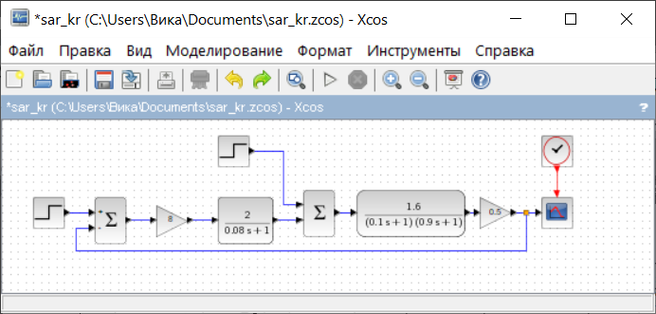

Рисунок 5 – Цифровая схема исследуемой САР

## 3.3 Выводы

В рамках данного раздела был выбран и обоснован язык описания модели исходной САР для последующего анализа, построена структурная схема САР и схема имитационного моделирования в цифровой среде Scilab Xcos.

# 4 КОЛИЧЕСТВЕННЫЙ АНАЛИЗ ИСХОДНОЙ АСР

## 4.1 Определение передаточной функции разомкнутой системы по каналу управления и по возмущению

Из рисунка 3 следует, что передаточная функция по каналу управления разомкнутой системы имеет вид:

$$\begin{aligned}W_{упр}\left(p\right)=\frac{K_{у}K_{г}K_{дв}K_{тг}}{\left(T_{г}p+1\right)\left(T_{я}p+1\right)\left(T_{м}p+1\right)}\#\left(5\right)\end{aligned}$$

$$\begin{aligned}W_{упр}\left(p\right)=\frac{8*2*1.6*0.5}{\left(0.08p+1\right)\left(0.1p+1\right)\left(0.9p+1\right)}\#\left(6\right)\end{aligned}$$

$$\begin{aligned}W_{упр}\left(p\right)=\frac{12.8}{0.0072p^{3}+0.17p^{2}+1.08p+1}\#\left(7\right)\end{aligned}$$

После записи передаточной функции по каналу управления классификация системы может быть дополнена тем, что она минимально фазовая (у неё отсутствует полином в числителе). Аналогичным образом запишем передаточную функцию разомкнутой системы по каналу возмущения:

$$\begin{aligned}W_{возм}\left(p\right)=\frac{K_{дв}}{\left(T_{м}p+1\right)\left(T_{я}p+1\right)}\#\left(8\right)\end{aligned}$$

$$\begin{aligned}W_{возм}\left(p\right)=\frac{1.6}{\left(0.9p+1\right)\left(0.1p+1\right)}\#\left(9\right)\end{aligned}$$

## 4.2 Построение временных характеристик

К временным характеристикам системы относятся:

1. переходная функция $h(t)$– реакция на единичное ступенчатое воздействие при нулевых начальных условиях;
2. весовая функция $ω\left(t\right)$– это оригинал передаточной функции, то есть результат обратного преобразования Лапласа для передаточной функции [2].

Изображение единичного ступенчатого воздействия по Лапласу равно:

$$\begin{aligned}L\{1\left(t\right)\}=\frac{1}{p}\#\left(10\right)\end{aligned}$$

Тогда переходная функция будет определена по формуле (11):

$$\begin{aligned}h\left(t\right)=L^{-1}\left\{\frac{W\left(p\right)}{p}\right\}\#\left(11\right)\end{aligned}$$

Весовая функция определяется по следующей формуле:

$$\begin{aligned}ω\left(t\right)=L^{-1}\left\{W\left(p\right)\right\}\#\left(12\right)\end{aligned}$$

Определим переходную и весовую функции по каналу управления:

$$\begin{aligned}h\left(t\right)=12.8+8e^{-10t}-5e^{-12.5t}-15.8e^{-1.1t}\#\left(13\right)\end{aligned}$$

$$\begin{aligned}ω\left(t\right)=h'(t)=-80e^{-10t}+62.5e^{-12.5t}+17.38e^{-1.1t}\#\left(14\right)\end{aligned}$$

Графики переходной и весовой функций разомкнутой системы по каналу управления представлены на рисунках 6 и 7 соответственно.

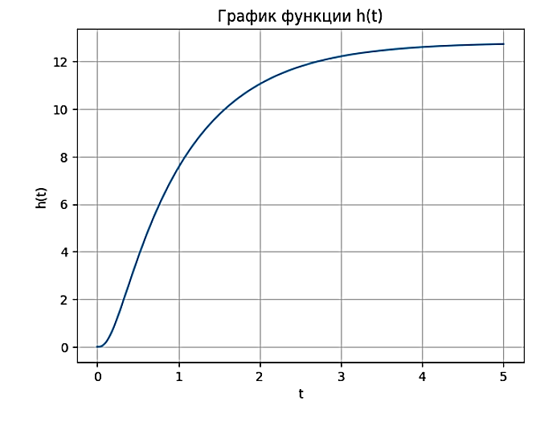

Рисунок 6 – График переходной функции разомкнутой системы по каналу управления

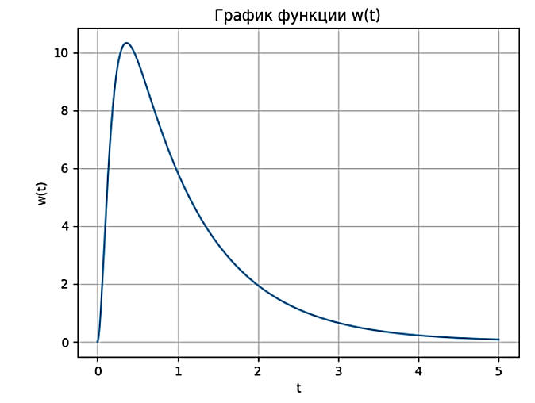

Рисунок 7 – График весовой функции разомкнутой системы по каналу управления

Определим переходную и весовую функции по каналу возмущения:

$$\begin{aligned}h\left(t\right)=1.6+0.2e^{-10t}-1.8e^{-1.1t}\#\#\left(15\right)\end{aligned}$$

$$\begin{aligned}ω\left(t\right)=h'(t)=-2e^{-10t}+1.98e^{-1.1t}\#\left(16\right)\end{aligned}$$

Графики переходной и весовой функций разомкнутой системы по каналу возмущения представлены на рисунках 8 и 9 соответственно.

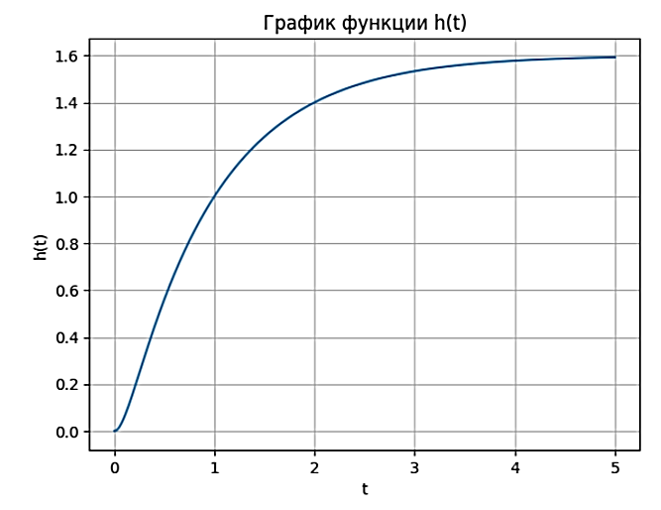

Рисунок 8 – График переходной функции разомкнутой системы по каналу возмущения

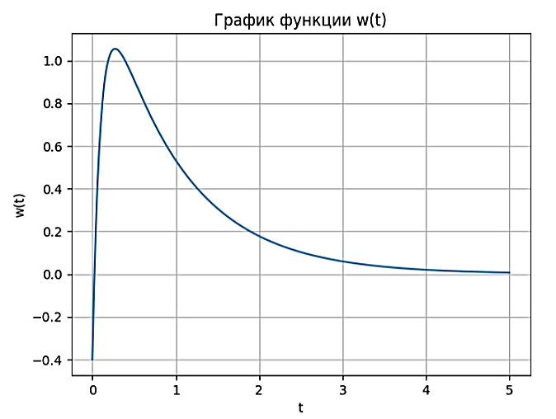

Рисунок 9 – График весовой функции разомкнутой системы по каналу возмущения

## 4.3 Построение частотных характеристик

Вычислим частотные передаточные функции для канала управления и возмущения, заменив в них оператор Лапласа $p$ на $jω$. Соответствующие функции имеют вид:

$$W_{упр}\left(jω\right)=\frac{12.8}{0.0072{\left(jω\right)}^{3}+0.17{\left(jω\right)}^{2}+1.08jω+1}=$$

$$\begin{aligned}=\frac{12.8}{-0.17ω^{2}+1+j*\left(1.08ω-0.0072ω^{3}\right)}\#\left(17\right)\end{aligned}$$

$$\begin{aligned}W_{возм}\left(jω\right)=\frac{1.6}{-0.09ω^{2}+jω+1}\#\left(18\right)\end{aligned}$$

## 4.3.1 Амплитудная частотная характеристика

Амплитудная частотная характеристика или АЧХ показывает зависимость отношения амплитуд колебаний на выходе и входе системы от частоты.   
АЧХ определяется по следующей формуле:

$$\begin{aligned}A\left(ω\right)=\left|W\left(jω\right)\right|=\sqrt{{Re}^{2}W\left(jω\right)+{Im}^{2}W\left(jω\right)}\#\left(19\right)\end{aligned}$$

Тогда АЧХ для передаточной функции разомкнутой системы по каналу управления имеет вид:

$$A\left(ω\right)=\left|W_{упр}\left(jω\right)\right|=\left|\frac{12.8}{-0.17ω^{2}+1+j*\left(1.08ω-0.0072ω^{3}\right)}\right|=$$

$$\begin{aligned}=\frac{12.8}{\sqrt{{\left(-0.17ω^{2}+1\right)}^{2}+{\left(1.08ω-0.0072ω^{3}\right)}^{2}}}\#\left(20\right)\end{aligned}$$

АЧХ для передаточной функции разомкнутой системы по каналу возмущения определяется по следующей формуле:

$$\begin{aligned}A\left(ω\right)=\left|W_{возм}\left(jω\right)\right|=\left|\frac{1.6}{-0.09ω^{2}+jω+1}\right|=\frac{1.6}{\sqrt{{\left(-0.09ω^{2}+1\right)}^{2}-ω^{2}}}\#\left(21\right)\end{aligned}$$

Графики АЧХ передаточной функций разомкнутой системы по каналу управления и возмущения представлены на рисунках 10 и 11 соответственно.

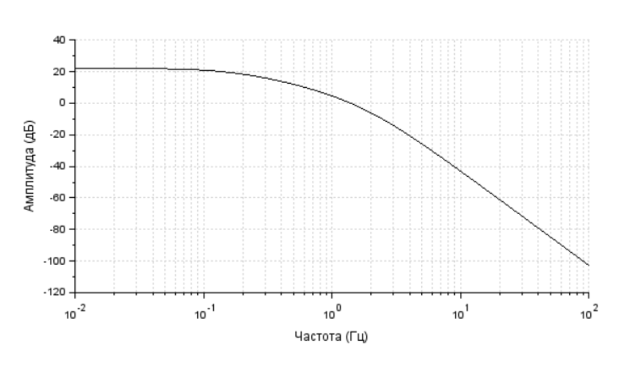

Рисунок 10 – График АЧХ передаточной функции по каналу управления

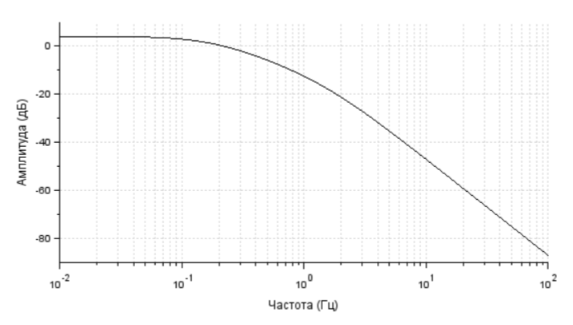

Рисунок 11 – График АЧХ передаточной функции по каналу возмущения

## 4.3.2 Фазовая частотная характеристика

Фазовая частотная характеристика или ФЧХ определяет запаздывание выходного сигнала по отношению ко входному. Она определяется по следующей формуле:

$$\begin{aligned}φ\left(ω\right)=argW\left(jω\right)=arctg\frac{ImW\left(jω\right)}{ReW\left(jω\right)}\#\left(22\right)\end{aligned}$$

ФЧХ для передаточной функции разомкнутой системы по каналу управления определяется по следующей формуле:

$$\begin{aligned}φ\left(ω\right)=argW_{упр}\left(jω\right)=arctg\left(\frac{1.08ω-0.0072ω^{3}}{-0.17ω^{2}+1}\right)\#\left(23\right)\end{aligned}$$

ФЧХ для передаточной функции разомкнутой системы по каналу возмущения определяется по следующей формуле:

$$\begin{aligned}φ\left(ω\right)=argW_{возм}\left(jω\right)=-arctg\left(\frac{-0.09ω^{2}+1}{ω}\right)\#\left(24\right)\end{aligned}$$

Графики ФЧХ передаточных функций разомкнутой системы по каналам управления и возмущения представлены на рисунках 12 и 13 соответственно.

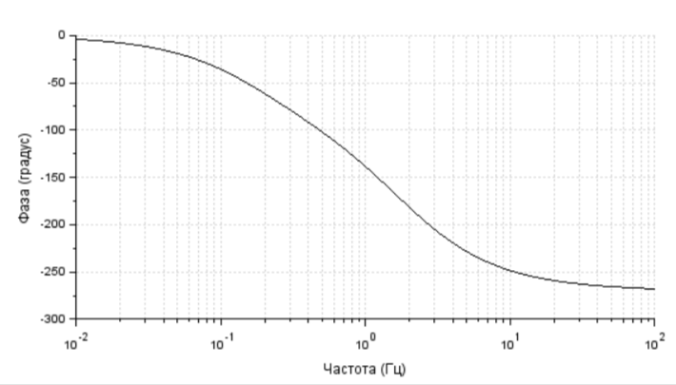

Рисунок 12 – График ФЧХ передаточной функции по каналу управления

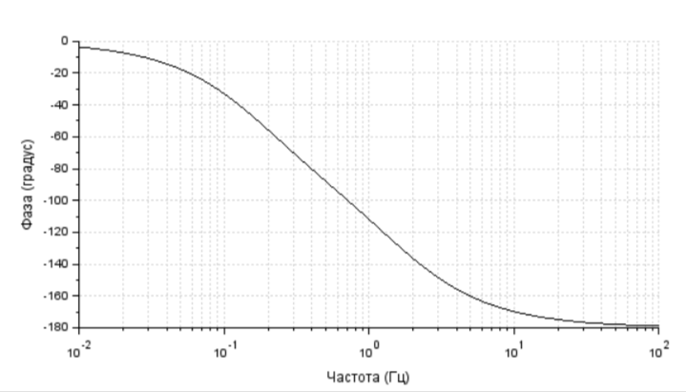

Рисунок 13 – График ФЧХ передаточной функции по каналу возмущения

## 4.4 Исследование устойчивости АСР

Передаточная функция по каналу управления имеет вид:

$$\begin{aligned}W_{упр}\left(p\right)=\frac{12.8}{0.0072p^{3}+0.17p^{2}+1.08p+1}\#\left(25\right)\end{aligned}$$

Полная передаточная функция замкнутой системы имеет вид:

$$\begin{aligned}W_{упр}\left(p\right)=\frac{W_{раз}\left(p\right)}{1+W_{раз}\left(p\right)}=\frac{12,8}{0.0072p^{3}+0.17p^{2}+1.08p+13.8}\#\left(26\right)\end{aligned}$$

Характеристический полином имеет вид:

$$\begin{aligned}D\left(p\right)=0.0072p^{3}+0.17p^{2}+1.08p+1.,8\#\left(27\right)\end{aligned}$$

Так как все коэффициенты положительны, выполняется необходимое условие устойчивости. Теперь необходимо проверить достаточное условие устойчивости при помощи метода Гурвица. Матрица Гурвица имеет вид:

$$\begin{aligned}A=\left(\begin{matrix}a_{2} & a_{0} & 0 \\ a_{3} & a_{1} & 0 \\ 0 & a_{2} & a_{0}\end{matrix}\right)=\left(\begin{matrix}0.17 & 13.8 & 0 \\ 0.0072 & 1.08 & 0 \\ 0 & 0.17 & 13.8\end{matrix}\right)\#\left(28\right)\end{aligned}$$

Согласно критерию устойчивости Льенара-Шипара, если все нечетные миноры матрицы Гурвица больше нуля, то и все четные миноры больше нуля и наоборот (при выполнимости достаточного условия устойчивости). Первый минор матрицы $∆_{1}=a_{2}>0$, поэтому необходимо найти значение третьего минора.

$$\begin{aligned}∆_{3}=\left|\begin{matrix}0.0072 & 1.08 \\ 0 & 0.17\end{matrix}\right|=0.001224>0\#\left(29\right)\end{aligned}$$

Таким образом, можно сделать вывод, что достаточное условие устойчивости системы выполнено.

Вычислим предельный коэффициент передачи $К_{кр}$. Построим матрицу Гурвица, заменив значение, соответствующее свободному члену характеристического полинома, на значение *1+Ккр* (статическая система):

$$\begin{aligned}A=\left(\begin{matrix}0.17 & 1+К_{кр} & 0 \\ 0.0072 & 1.08 & 0 \\ 0 & 0.17 & 1+К_{кр}\end{matrix}\right)\#\left(30\right)\end{aligned}$$

При равенстве нулю миноров матрицы Гурвица система будет находиться на границе колебательной устойчивости, что соответствует предельному коэффициенту передачи $К_{кр}$. Приравняв миноры к нулю, найдем $К_{кр}$:

$$\begin{aligned}\left|\begin{matrix}0.17 & 1+K_{кр} \\ 0.0072 & 1.08\end{matrix}\right|=0,\#\left(31\right)\end{aligned}$$

Из (31) получим, что предельный коэффициент передачи $К_{кр}≈ 24,5$***.*** При этом значении коэффициента передачи САР находится на границе колебательной устойчивости.

## 4.5 Исследование точности АСР в установившемся режиме

Для исследования качества системы в переходном режиме воспользуемся прямым методом оценки качественных показателей системы, а именно построим кривую переходного процесса замкнутой системы. Кривая переходного процесса при подаче на вход единичного ступенчатого сигнала в t = 1 представлена на рисунке 14.

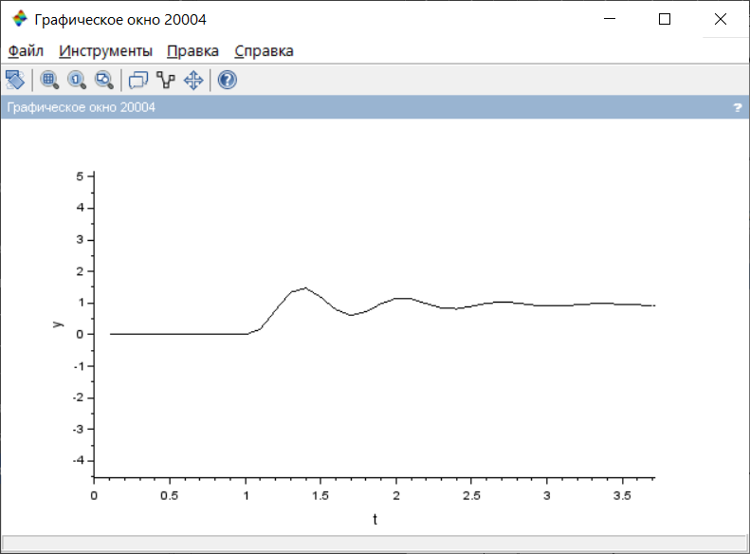

Рисунок 14 – График переходного процесса замкнутой САР скорости вращения двигателя

По графику, представленному на рисунке 14, время переходного процесса составляет $t_{пп}≈2$ секунды, а значение перерегулирования $σ≈50\%.$ Значение коэффициента статической ошибки регулирования $С_{0}≈ 0,072$.

## 4.6 Постановка задачи синтеза

Результаты анализа исходной системы:

1. Перерегулирование в исходной системе: $σ≈ 50\%$.
2. Время переходного процесса в исходной системе: $t_{пп}≈2 с$.
3. Коэффициент ошибки в исходной системе: $С_{0}≈0.072 рад.$

Требуемые качественные показатели:

1. В статике: $С_{0}= 0.02 рад.$
2. В динамике: $t_{пп}=$ 3.9 с; $σ=30\%$.

Требуемые показатели качества системы не достигнуты, следовательно, необходимо провести синтез фазокорректирующего устройства.

## 4.7 Выводы

После проведения анализа исходной САР скорости вращения двигателя была дополнена её классификация, а также рассчитаны и проанализированы количественные показатели качества. На основе полученной информации поставлена задача синтеза.

# 5 СИНТЕЗ ФАЗОКОРРЕКТИРУЮЩЕГО УСТРОЙСТВА

## 5.1 Выбор способа включения, структуры и синтез передаточной функции фазокорректирующего устройства АСР

Существует большое число методов определения оптимальных параметров регулятора, и одним из простейших является метод сканирования. Метод сканирования удобно применять, когда число варьируемых параметров типового регулятора не превышает двух [3].

Для применения такого подхода необходимо сначала построить область устойчивости – область изменения параметров регулятора, при которых система устойчива. На примере типового регулятора с двумя параметрами (К0 и К1) поиск оптимальных настроек осуществляется следующим образом.

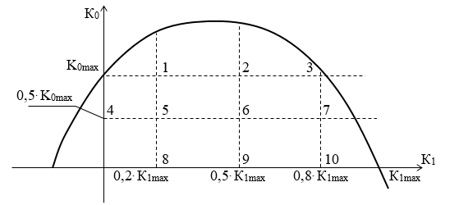

Рисунок 15 – Разбиение области устойчивости при методе сканирования

Значение одного из параметров, например, К0 фиксируется на некотором уровне (рисунок 15), а другой изменяется в области допустимых значений. С помощью модели определяется переходный процесс в системе и фиксируется показатель качества, соответствующий значениям К0 и К1. Затем поиск осуществляется при другом фиксированном значении первого параметра и т.д. После просмотра всей области определяются оптимальные параметры. Шаг изменения параметров К0 и К1 может уточняться в процессе эксперимента.

Основным недостатком данного подхода является применимость только для типовых регуляторов, однако реализация оказывается весьма простой на современных ЭВМ.

## 5.2 Синтез ПД-регулятора

Будем использовать ПД-регулятор (пропорционально-дифференциальный регулятор), включающий в себя П- и Д-регуляторы, так как у системы, включающей ПД-регулятор, быстродействие выше, чем у систем с П-, И- и ПИ-регуляторами.

Запишем передаточную функцию ПД-регулятора:

$$\begin{aligned}W_{ПД}\left(p\right)=K_{1}+K_{2}p\#\left(32\right)\end{aligned}$$

Передаточная функция по каналу управления разомкнутой САР с   
ПД-регулятором:

$$\begin{aligned}W_{раз}^{ПД}\left(p\right)=W_{ПД}\left(p\right)*W_{раз}\left(p\right)=\left(K_{0}+K_{1}p\right)*\frac{K}{\left(T_{г}p+1\right)\left(T_{я}p+1\right)\left(T_{м}p+1\right)}\#\left(33\right)\end{aligned}$$

Передаточная функция по каналу управления замкнутой САР с   
ПД-регулятором:

$$W_{з}^{ПД}\left(p\right)=\frac{W_{раз}^{ПД}\left(p\right)}{1+W_{раз}^{ПД}\left(p\right)}=\frac{\frac{K\left(K_{1}+K_{2}p\right)}{\left(T_{г}p+1\right)\left(T_{я}p+1\right)\left(T_{м}p+1\right)}}{1+\frac{K\left(K_{1}+K_{2}p\right)}{\left(T_{г}p+1\right)\left(T_{я}p+1\right)\left(T_{м}p+1\right)}}=$$

$$\frac{K\left(K_{1}+K_{2}p\right)}{\left(T_{г}p+1\right)\left(T_{я}p+1\right)\left(T_{м}p+1\right)+K\left(K_{1}+K_{2}p\right)}=$$

$$\begin{aligned}=\frac{KK_{1}+KK_{2}p}{T_{г}T_{я}T_{м}p^{3}+\left(T_{г}T_{я}+T_{г}T_{м}+T_{я}T_{м}\right)p^{2}+\left(T_{г}+T_{я}+T_{м}+KK_{2}\right)p+KK_{1}+1}\#\left(34\right)\end{aligned}$$

## 5.2.1 Определение области устойчивости по методу Гурвица

Характеристическое уравнение замкнутой САР с ПД-регулятором:

$$\begin{aligned}D\left(p\right)=a_{3}p^{3}+a_{2}p^{2}+a_{1}p+a_{0}\#\left(35\right)\end{aligned}$$

Таким образом имеем: $D\left(p\right)=T_{г}T_{я}T_{м}p^{3}+\left(T_{г}T_{я}+T_{г}T_{м}+T_{я}T_{м}\right)p^{2}+\left(T_{г}+T_{я}+T_{м}+KK_{2}\right)p+KK_{1}+1$*,* где $a_{3}=T_{г}T_{я}T_{м}=2.88$, $a_{2}=T_{г}T_{я}+T_{г}T_{м}+T_{я}T_{м}=6.44$, $a_{1}=a_{1}^{'}+KK_{2}$, $a_{1}^{'}=T_{г}+T_{я}+T_{м}=4.5$, $a_{0}=KK_{1}+1$, $K=12.8$.

Составим матрицу Гурвица:

$$Г=\left(\begin{matrix}a_{2} & a_{0} & 0 \\ a_{3} & a_{1} & 0 \\ 0 & a_{2} & a_{0}\end{matrix}\right)$$

По критерию Гурвица САР устойчива, если все миноры матрицы Гурвица больше нуля:

$$\left\{\begin{aligned}Δ_{1}=a_{2}>0, \\ Δ_{2}=\left|\begin{matrix}a_{2} & a_{0} \\ a_{3} & a_{1}\end{matrix}\right|=a_{2}a_{1}-a_{0}a_{3}>0, \\ Δ_{3}=a_{0}Δ_{2}>0. \end{aligned}\right.$$

Миноры первого и третьего порядков в данном случае не представляют интереса, поскольку несут уже известную информацию (положительность коэффициентов характеристического полинома для $Δ_{1}$ и положительность настроек регулятора для $Δ_{3}$). Рассмотрим минор второго порядка:

$$a_{2}\left(a_{1}^{'}+KK_{2}\right)-\left(KK_{1}+1\right)a_{3}>0$$

Выразим зависимость настроек ПД-регулятора друг от друга:

$$a_{2}a_{1}^{'}+a_{2}KK_{2}-a_{3}KK_{1}-a_{3}>0$$

$$\begin{aligned}K_{1}<\frac{{-a}_{3}+a_{2}KK_{2}+a_{2}a_{1}^{'}}{a_{3}K}=\frac{a_{2}}{a_{3}}K_{2}+\frac{a_{2}a_{1}^{'}-a_{3}}{a_{3}K}\#\left(36\right)\end{aligned}$$

Полученное неравенство представляет собой границу устойчивости в области настроек ПД-регулятора. Граница устойчивости, полученная по методу Гурвица, в области настроек ПД-регулятора для САР скорости вращения двигателя представлена на рисунке 16.

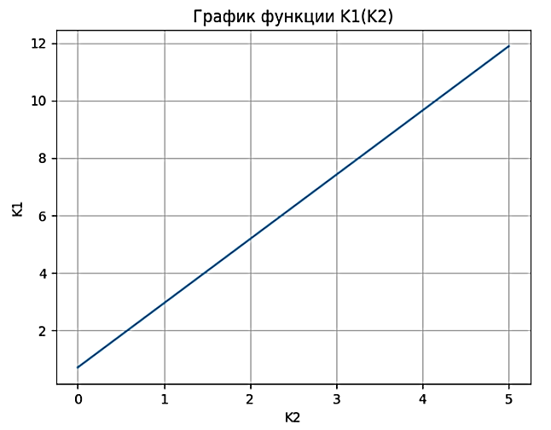

Рисунок 16 – Граница области устойчивости ПД-регулятора, полученная по методу Гурвица

## 5.2.2 Определение оптимальных параметров ПД-регулятора

Разобьём всю область устойчивости на интервалы с шагом 1 по обеим осям. В полученных узлах вычислим показатели качества, подставив соответствующие значения параметров регулятора. В результате для параметров ПД-регулятора $K_{1}=2.5$ и $K_{2}=4$ получим удовлетворяющие значения качества в динамике $t_{пп}=4.5$ с и $σ=30\%$. В статике получим значение коэффициента статической ошибки $С_{0}≈0.0254 рад$, что также удовлетворяет заданному значению. Таким образом, передаточная функция ПД-регулятора примет вид:

$$W_{ПД}\left(p\right)=2.5+4∙p$$

## 5.3 Анализ скорректированной САР

График переходного процесса скорректированной системы при управляющем воздействии $U_{0}=1$ представлен на рисунке 17.

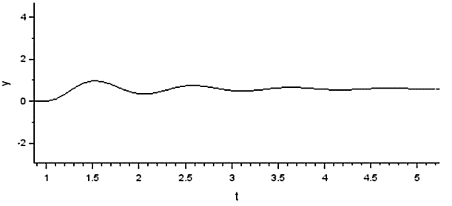

Рисунок 17 – Переходной процесс скорректированной САР

Перерегулирование составило: $σ=\frac{y_{max}-y_{уст}}{y_{уст}}*100\%=\frac{0.95-0.74}{0.74}*100\%≈28.3\%$. Время переходного процесса составило: $t_{пп}=3.5$ с.

Коэффициент статической ошибки: $С_{0}≈0.0254$ рад.

Система отвечает требованиям по качеству, следовательно, синтез фазокорректирующего устройства проведен корректно.

## 5.4 Выводы

В рамках данного раздела был произведён синтез фазокорректирующего устройства. Исследование скорректированной САР с выбранным регулятором в составе показало, что система отвечает всем заданным требованиям к показаниям качества как в переходном, так и в установившемся режимах.

# ЗАКЛЮЧЕНИЕ

В результате выполнения данной курсовой работы была исследована, классифицирована, проанализирована и скорректирована САР скорости вращения двигателя.

По итогам первичного анализа системы была поставлена задача синтеза корректирующего устройства, включение которого позволило удовлетворить требованиям к системе, изложенным в задании на курсовую работу. Затем было синтезировано соответствующее фазокорректирующее устройство и проведен анализ скорректированной системы автоматического регулирования.

По результатам анализа скорректированной САР можно сделать вывод о соответствии рассматриваемой системы всем предъявленным к ней требованиям.

# СПИСОК ИСПОЛЬЗОВАННЫХ ИСТОЧНИКОВ

1. Фомичев А.А. Основы теории управления. Методические указания по выполнению курсовой работы. – Тула: ТулГУ, 2020.
2. Бесекерский В.А. Сборник задач по теории автоматического регулирования.-М.: Наука, 1975.- 590 с.
3. Попов Е.П. Теория линейных систем автоматического регулирования и управления. – Москва: Наука, 1989. – 304с.